Załącznik nr 1do umowy
SZCZEGÓŁOWY OPIS PRZEDMIOTU ZAMÓWIENIA

Przedmiotem zamówienia jest dostawa spersonalizowanych toreb promocyjnych wykonanych z papieru/tektury zgodnie z podanymi poniżej opisami.
Dostawa przedmiotu zamówienia własnym transportem, na koszt Wykonawcy, do siedziby Zamawiającego w Olsztynie.

lp. | asortyment | specyfikacja | poglądowa/przykładowa wizualizacja | ilość
1 | torba papierowa średnia | Torba, rozmiar średni: karton gramatura 200g/m²; laminat folia matowa; wymiary: sz. 240-250 mm x w. 310-320 mm x g. 100-120 mm; kolorystyka: tło białe, nadruk kolorowy, offsetowy; rączki: sznurek bawełniany biały lub niebieski lub zielony – odpowiadające kolorystyce z logo; brzegi i dno wzmocnione wkładką tekturową, góra wykończona podwójną zakładką 40-50 mm | 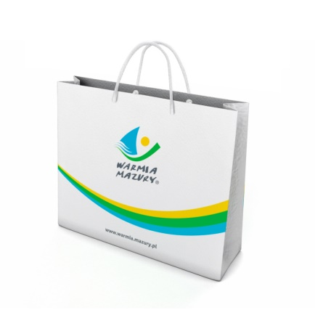 | 2000
2 | torba papierowa duża | Torba, rozmiar duży: karton gramatura 200g/m²; laminat folia matowa; wymiary: sz. 400-420 mm x w. 300-350 mm x g. 100-120 mm; kolorystyka: tło białe, nadruk kolorowy, offsetowy; rączki: sznurek bawełniany biały lub niebieski lub zielony – odpowiadające kolorystyce z logo; brzegi i dno wzmocnione wkładką tekturową, góra wykończona podwójną zakładką 40-50 mm | 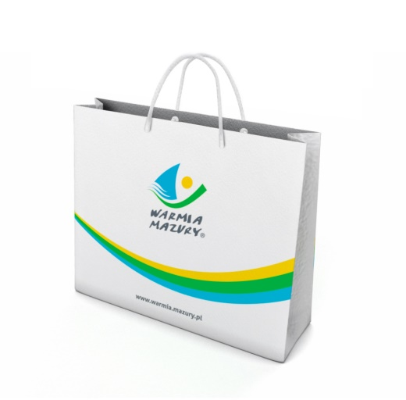 | 2000

Wszystkie torby muszą być oznakowane logo Warmia Mazury, znakiem graficznym (falką) oraz adresem strony internetowej Zamawiającego.

Projekt oznakowania torby zostanie wykonany przez Zamawiającego na podstawie dostarczonej przez Wykonawcę specyfikacji oraz szablonu.

